ÅSIKT

Dystopin är här

Nya ungdomstrenden efter vampyrer och trollkarlar
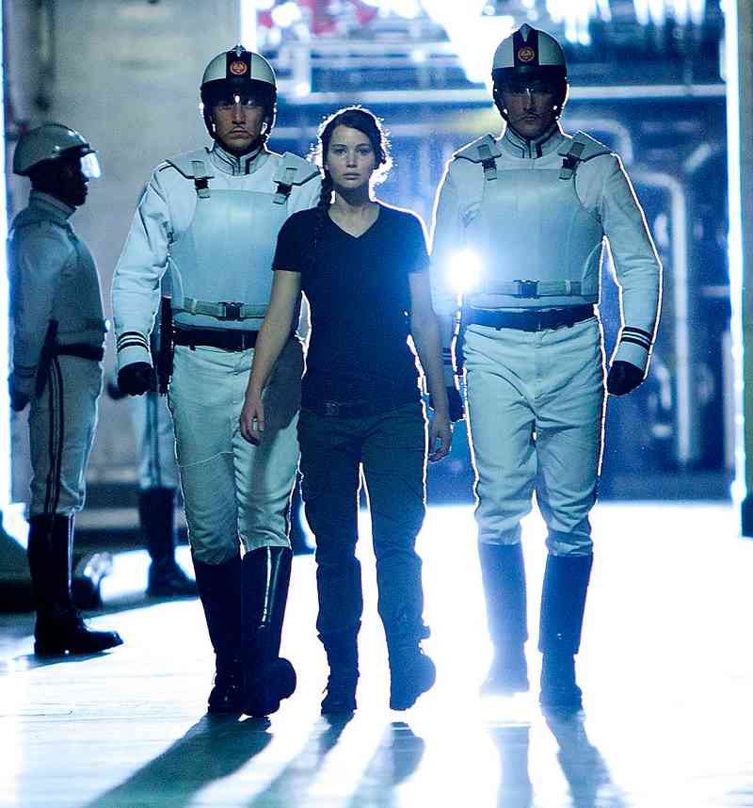
I filmen ”Hungerspelen” tävlar unga
om att döda varandra.
KULTURfre 01 jun 2012
Detta är en kulturartikel som är en del av Aftonbladets opinionsjournalistik.
Din kontinent har svämmats över. Din folkgrupp har rensats ut. Den totalitära regimen kan höra dina tankar. Och du har inte ens hunnit fylla 18. Hungerspelens skrämmande framtidsvision, där barn dödar andra barn på lek, är så skrämmande att många vuxna slutar läsa. Men bland de unga har böckerna satt tonen för en ny, dominerande litteraturtrend. Efter vampyrer och trollkarlar är det nu dystopier som fascinerar. Och ju grymmare världar, dödligare krig och värre övergrepp böckerna beskriver – desto bättre.
Är de läskiga, dystopiska romanernas popularitet tecken på en jagad generation tonåringar som plågas av ångest inför att bli vuxna?
– Jag tror man kan se det som en metafor för ungas oro inför framtiden, säger Henny Holmqvist, utgivningschef på B Wahlström. Ungdomar i dag är mer medvetna än tidigare. Precis som vi vuxna tänker de på frågor som krig, terrorism, frihet och vad som skulle hända om jordens resurser tog slut.
Relativt sett har Sverige än så länge förskonats från de värsta konsekvenserna av det senaste decenniets finanskriser, ökade terrorism och många miljökatastrofer. Men varken våra författare eller deras läsare lever avskärmade från det som sker i omvärlden. Som Naomi Pottesman, seniorredaktör på Hodder Children’s Books i London säger:
– Tonårslivet har förändrats radikalt. Sociala medier innebär att unga vuxna konstant bombarderas med budskap. Medierna är där, hela tiden, det går inte att komma undan, vilket gjort unga vuxna mycket mer politiskt medvetna.
Så när kommer den första svenska dystopiromanen för unga vuxna?
– Än så länge har vi inte sett några riktigt framgångsrika svenska exempel. Men det skulle inte förvåna mig om det sitter några svenska författare och filar på dystopiska berättelser i detta nu, säger Henny Holmqvist.
Under 2012 kommer i stället flera av de mest framgångsrika anglosaxiska dystopititlarna ut i svensk översättning, däribland Lauren Olivers Delirium, Ally Condies Matchad och Smitta, fjärde delen i Michael Grants Gone-serie.
Som Kristofer Ahlström skrivit (Aftonbladet 23 mars) så drivs dystopitrenden delvis av ekonomiska intressen. Storslagna framtidsscenarier öppnar upp för svulstiga filmer, vilket lockar filmbolag och regissörer som får leka med stora budgetar – och kan tjäna stora pengar. Moira Youngs Blodröd väg filmas nu, Patrick Ness Tystnaden i bruset har sålts till bolaget bakom Hungerspelen och nästa år går Incarceron av Catherine Fischer upp på biograferna med Twilight-varulven Taylor Lautner i en av huvudrollerna.
Trenden är egentligen inte ny. Science fiction, som ofta rymmer dystopiska visioner men fokuserar på den mörka potentialen i den vetenskapliga utvecklingen, har länge uppskattats av unga vuxna. Och Hungerspelens succé följde på bland annat Meg Rosoffs Så har jag det nu och Scott Westerfelds Ful-serie, populära böcker från mitten av 2000-talet.
Den sistnämnda utspelar sig i en värld där alla tvångsopereras för att bli vackrare så fort de fyller 16. Och en av den dystopiska litteraturens styrkor är just att den tar upp nytillkomna orosmoln i unga människor liv – från plastikkirurgi och förändrade könsroller till klimatförändringar.
En annan är att böckerna lyfter fram starka kvinnliga protagonister. Till skillnad från den paranormala trend som uppstod efter Twilight, vilken framför allt lockade kvinnliga läsare, attraherar de här hjältinnorna emellertid både pojkar och flickor. Kanske just för att dessa, med Hungerspelens fantastiska Katniss Everdeen i spetsen, är mångbottnade personligheter som tar stora risker för det de tror på.
Patrick Ness hyllade Kaos-trilogi fokuserar på förhållandet mellan könen: unge Todd lever i ett samhälle där alla kvinnor sägs ha dött av en bakterie och där alla kan höra varandras tankar. En dag hittar han flickan Viola, vilket blir upptakten till en subtil men gripande kärlekshistoria. Och just kärlek är ett tema som ofta vävs in i framtidsscenarierna.
– Böckerna handlar om sådant som tonåringar funderat över i alla tider – romantik, kärlek, utseende och status i gruppen, säger Naomi Pottesman. Och det finns ofta en stark vi mot världen-känsla som jag tror de flesta unga vuxna kan känna igen.
Henny Holmqvist tror att dystopitrenden kommer att hålla i sig och leva parallellt med andra litterära trender ett bra tag framöver. Men tycker inte att föräldrar som plötsligt fått en lång, finnig dystopiker i barnkammaren behöver oroa sig alltför mycket.
– Hjältarna i de här böckerna revolterar för att skapa en ny, bättre värld. På det sättet är berättelserna fyllda av hopp, vilket gör att de skiljer sig från många dystopiska vuxenromaner. De visar att även unga kan klara svåra uppgifter.
Samtidigt pekar historiska fakta på att populariteten kan vara illavarslande. Senast dystopier var så här populära var under Kalla krigets inledningsfas. Innan dess peakade försäljningen 1939, precis före andra världskrigets utbrott. Frågan blir därför om dagens unga vuxna kommer lyckas höja näsan från böckerna (eller skärmen) och faktiskt omsätta framtidsångesten i politiskt engagemang. Annars är risken att böckerna de läste i sin ungdom inte blir varnande exempel – utan fruktansvärda, självuppfyllande profetior.

